**Прощание с ёлочкой «Рождественские встречи»**

26 января 2018 года воспитанники детского сада № 23 «Звездочка» вспомнили все новогодние праздники и попрощались с красавицей-ёлочкой.

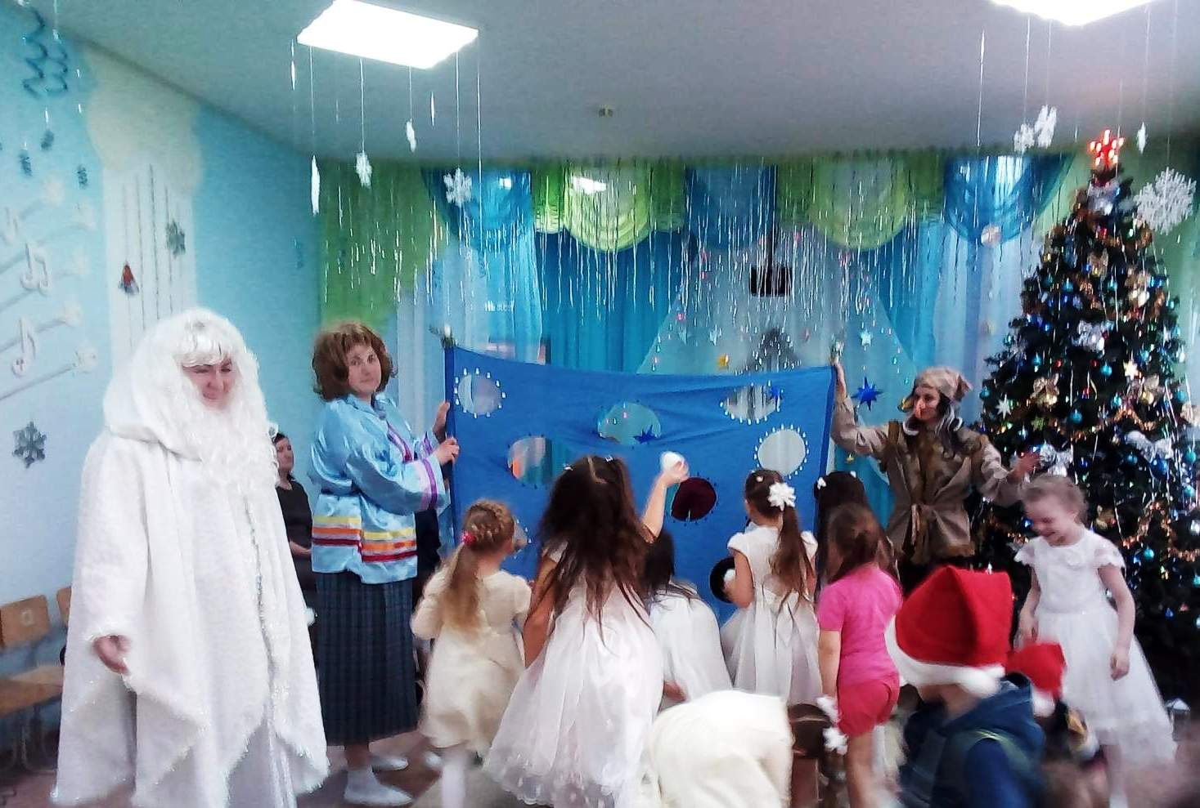

**Цель развлечения**: формировать интерес к народным традициям и обычаям, вспомнить зимние песни и танцы, создать радостное настроение.

Педагоги предстали перед детьми в образах Зимы (Светлана Викторовна), Бабы Яги (Ирина Юрьевна) и домовёнка Кузи (Яна Владимировна).

Дети средней группы «Теремок» и подготовительной группы «Почемучки» показали зрителям – малышам самые яркие концертные номера: веселые и дружные песни, зажигательные и трогательные танцы, прочитали стихи для Зимушки.

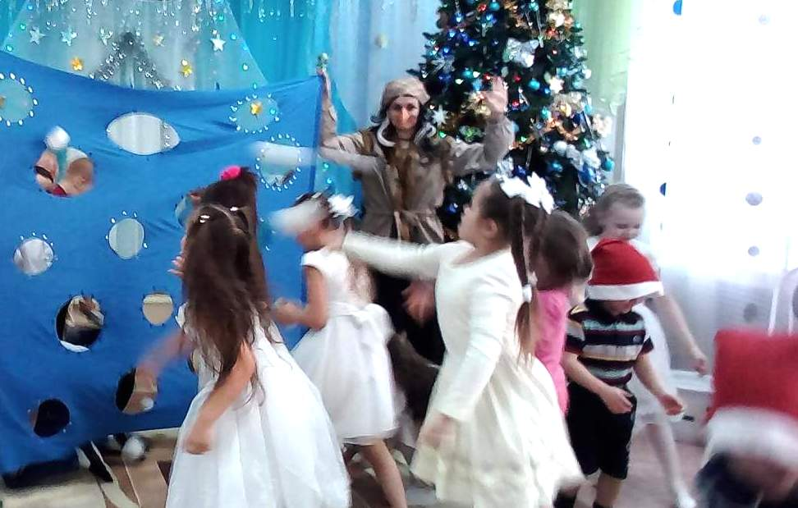Веселые игры и таинство гадания подарили детям гости – Баба Яга и домовёнок Кузя. Юные колядовщики прошли с песнями-колядками, и пожелали всем добра.

В заключении все дети водили большой хоровод возле елочки и спели любимую песню «В лесу родилась елочка». А бабушка Яга была ко всем добра, и наколдовала угощение и подарки для детей.

Вот так весело закончились рождественские праздники!!!

*Музыкальный руководитель: И.К.Тетюева*